Русская Православная Церковь
Белорусский экзархат
Полоцкая епархия
Храм Усекновения главы Иоанна Предтечи
211716 РБ,Витебская обл., Докшицкий р-н
Аг. Крулевщина, ул. Полевого
Фестиваль православной молодежи
«Пока мы молоды»
2-5 августа 2019 года

+375 (29) 718 5994 отец Виктор
+375 (29) 249 9314 Евгений
+375 (33) 634 4731 София
+375 (33) 696 9335 Дмитрий

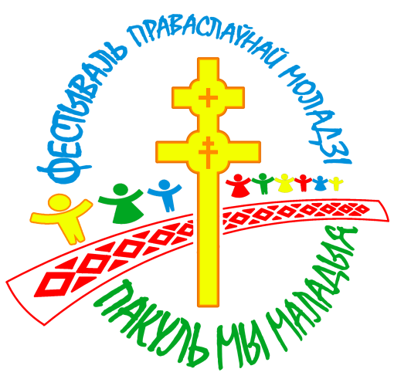
Программа
VIII межепархиального фестиваля православной молодежи
«Пока мы молоды»

Пятница (2 августа)

Пророк Илия

 | Заезд участников фестиваля
Суббота (3 августа)

10:00 | Утреннее правило
11:30 | – Молебен перед началом всякого благого дела  – Открытие (приветственное слово, поднятие флага)
13:00 | Обед
13:30 | Экскурсия по Крулевщине
17:00 | Вечернее бдение
19:30 | Ужин
20:00 | «Голос»
21:30 | – Вечернее правило  – Исповедь
22:30 | Ночной отдых
Воскресенье (4 августа)

Мироносицы равноапостольной Марии Магдалины

8:00 | Сбор участников около храма
8:45 | Переезд в деревню Порплище (сбор у флага фестиваля)
9:30 | Часы. Божественная литургия (Храм Преображения Господня,  д. Порплище).
12:30 | Экскурсия по храму Преображения Господня
13:00 | Обед
13:30 | Беседа с интересными людьми
14:30 | «Своя игра»
16:00 | Творческо-развлекательная программа «Танцуют все» ( ДК Порплище)
17:30 | Чай
18:00 | Беседа с батюшкой
19:30 | Ужин
20:30 | Переезд в аг. Крулевщина
21:30 | Вечернее Правило  (Храм Усекновения главы Иоанна Предтечи, аг. Крулевщина)
22:00  00:00 | Костер (площадка около Храма Усекновения главы Иоанна Предтечи, аг. Крулевщина):  - Народные песни  - Беседы со священником  - Игры  - И многое другое  – Ночной отдых
Понедельник (5 августа)

Почаевской иконы Божией Матери

09:30 | Часы. Божественная литургия (Храм Усекновения главы Иоанна Предтечи аг. Крулевщина)
11:30 | Спортивные соревнования
12:30 | Обед
13:00 | Мастер-классы
14:30 | Акция «Социальный приют»
15:30 | – Молебен  – Закрытие фестиваля
16:30 | Разъезд участников

